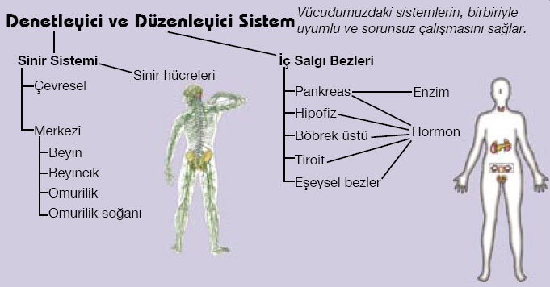
BEYİN:
- Zeka- hafıza – öğrenme merkezidir.
- Konuşmayı kontrol eder.
- İstemli hareketleri kontrol eder.
- Acıkma susama uyku uyanıklık rüya gibi olayları düzenler.
- Duyu organlarını denetler.
- Kan basıncını ve vücut sıcaklığını dengeler.
- Beyni çıkarılan bir hayvan yürüyemez,kuş uçamaz ancak arkadan ilince yürür,havaya atılınca uçar.

BEYİNCİK:
- Denge merkezidir.
- Alkol beyinciğin dengesini bozduğu için kişi dengesiz davranır.
- Beyinciği çıkarılan kuşlar faaliyetlerini kontrol edemeyeceğinden uçamaz.

OMURİLİK SOĞANI:
- “HayatDüğümü” de denilebilir.
- Sistemlerin çalışmasını düzenler.Yani istemsiz çalışan iç organların çalışmalarını.Bu sebeple omurilik soğanı zarar görürse soluk alıp verme yada kalp atışı durabilir.
- Nefes alma ,yutma,öksürme,çiğneme,hapşırma,kusma olaylarını kontrol eder.
- Kalbin çalışmasını düzenler.
- Beyin ile omurilik dolaylı olarak a organlar arasında iletimi sağlar.

OMURİLİK:
- Omur kemikleri arasında bulur.kuyruk sokumuna kadardır.
- Beyin ile diğer organlar arasında bağlantı sağlar.
- Refleks olan davranışları kontrol eder
- NOT:Reflekslerin gerçekleşmesi omurilik kontrolü beyindedir.Örneğin elimize iğne batınca elimizi çekmemiz omurilik,acısını hissetmemiz beyin sayesindedir.
- Refleks iki çeşittir.Doğuştan getirilenler ve sonradan kazanılanlar.
- Düşünülmeden, kendiliğinden herhangi bir uyarıcıya karşı verilen tepkiye refleks denir.
Doğuştan getirilenler:Bebeğin annesini emmesi, düşerken bir yere tutunma,tehlike anında göz kırpma,karanlıkta göz bebeğinin büyümesi,gürültüden irkilme,diz kapağına vurulunca ayağın havaya kalkması,soğukta kılların diken diken olması gibi.
Sonradan kazanılan refleksler:Ata binme,bisiklete binme,örgü örme,limon görünce ağzın sulanması,yüzme,yazı yazma gibi.

İÇ SALGI BEZLERİ
HORMON:Vücudun belli bölgelerinden salgılanıp başka bölgelerdeki hücreler üzerinde etki eden ve kan yoluyla taşınan bileşikleridir.
İnsanlardaki fiziksel ve ruhsal durumlar ile büyüme gelişme üreme gibi olaylar hormonlarla düzenlenir.
Sinir sisteminin tepkileri hızlı ve kısa süreliyken hormonların etkileri yavaş ve uzun sürelidir.
HİPOFİZ
- Beynin altında nohut büyüklüğündedir.
- Salgıladıkları hormonlarla diğer iç salgı bezlerinin çalışmasını kontrol eder.
- Sinir sistemi ile iç salgı bezleri arasında iletişimi sağlar.
- Büyüme hormonu salgılar.(doğumdan başlar gelişimin sonuna kadar)
- Büyüme hormonu çok salgılanırsa devlik az salgılanırsa cücelik olur.

TİROİD BEZİ
- Gırtlağın altında soluk borusunun üzerinde bulunur.
- Tiroksin ve kalsitonin salgılar.
- Tiroksin hormonu metabolizma hızının artmasını ve kimyasal olayların düzenlenmesini sağlar.Fazla salgılanması guatr hastalığına sebep olur.
- Kalsitonin ise kalsiyumu kandan kemiklere geçirerek kemiklerin sertleşmesini sağlar.

BÖBREK ÜSTÜ BEZLERİ
- Her iki böreğin üzerinde bulunur.
- Adrenalin hormonu salgılar.
- Adrenalin korku,sevinç,öfke gibi anlarda salgılanır.Bu sayede solunum dolaşım hızı artar,kan basıncı ve şeker yükselir,damarlar daralır,göz bebeği büyür.

PANKREAS
- Kan şekerini düzenleyen hormon salgılar.Aynı zamanda enzimde üretir.(Sindirime yardımcı)
- İnsülin ve Glukagon salgılar.
- İnsülin kan şekerini düşürür.Kandaki şekeri karaciğerde glikojen olarak depolayarak azaltır.Yetersiz salgılanması şeker hastalığına sebep olur.Dışarıdan insülin takviyesi almalıdır.
- Glukagon kan şekerini yükseltir.Gerekli hallerde karaciğerde depolanan glikojeni parçalayarak şekeri yükseltir.

EŞEY BEZLERİ(TESTİS VE YUMURTALIK)
- Dişlerde yumurtalık östrojen hormonu salgılar.
- Östrojen dişilik özelliklerinin ortaya çıkmasını sağlar.dişiye özgü ses ,üreme organlarının gelişimi,vücut yapısının oluşması ve yumurta oluşumunu sağlar.
- Erkeklerde testis testesteron salgılanır.
- Testesteron erkeklik özelliklerinin ortaya çıkmasını sağlar.Sakal bıyık çıkması,ses kalınlaşması,kemik gelişimi,erkeksi kas yapısı,üreme organlarının gelişimi,sperm oluşumunu sağlar.

******Aşağıdaki örnekler merkezi sinir sisteminin hangi bölümü tarafından kontrol edildiğini yazınız.
- Soluk alıp verme……………………….....
- Dans etme………………………...............
- Şiir ezberleme…………….........................
- Hapşırma…………………………………
- Bir çizgi üzerinde yürüme………………..
- Diz kapağına vurulunca bacağı öne doğru fırlatma…………………..........................
- Bisiklete binme………………………......
- Ders çalışma……………………………..
******Aşağıdaki örnekler iç salgı bezlerinin hangilerinden salgılanan hangi hormonlarla düzenlenir yazınız.
- Kan şekerini normal düzeye indirme…….........
- Kalp çalışmasını hızlandırma…………............
- Metabolizmayı hızlandırma……………….......
- Büyüme ve gelişmeyi sağlama………………..
- Kan şekerini normal düzeye çıkarma……........
- Döl yatağının gelişmesini sağlama………........
- Erkeklerde ses kalınlaşmasını sağlar……….....
- Soluk alıp vermeyi hızlandırır………………...

